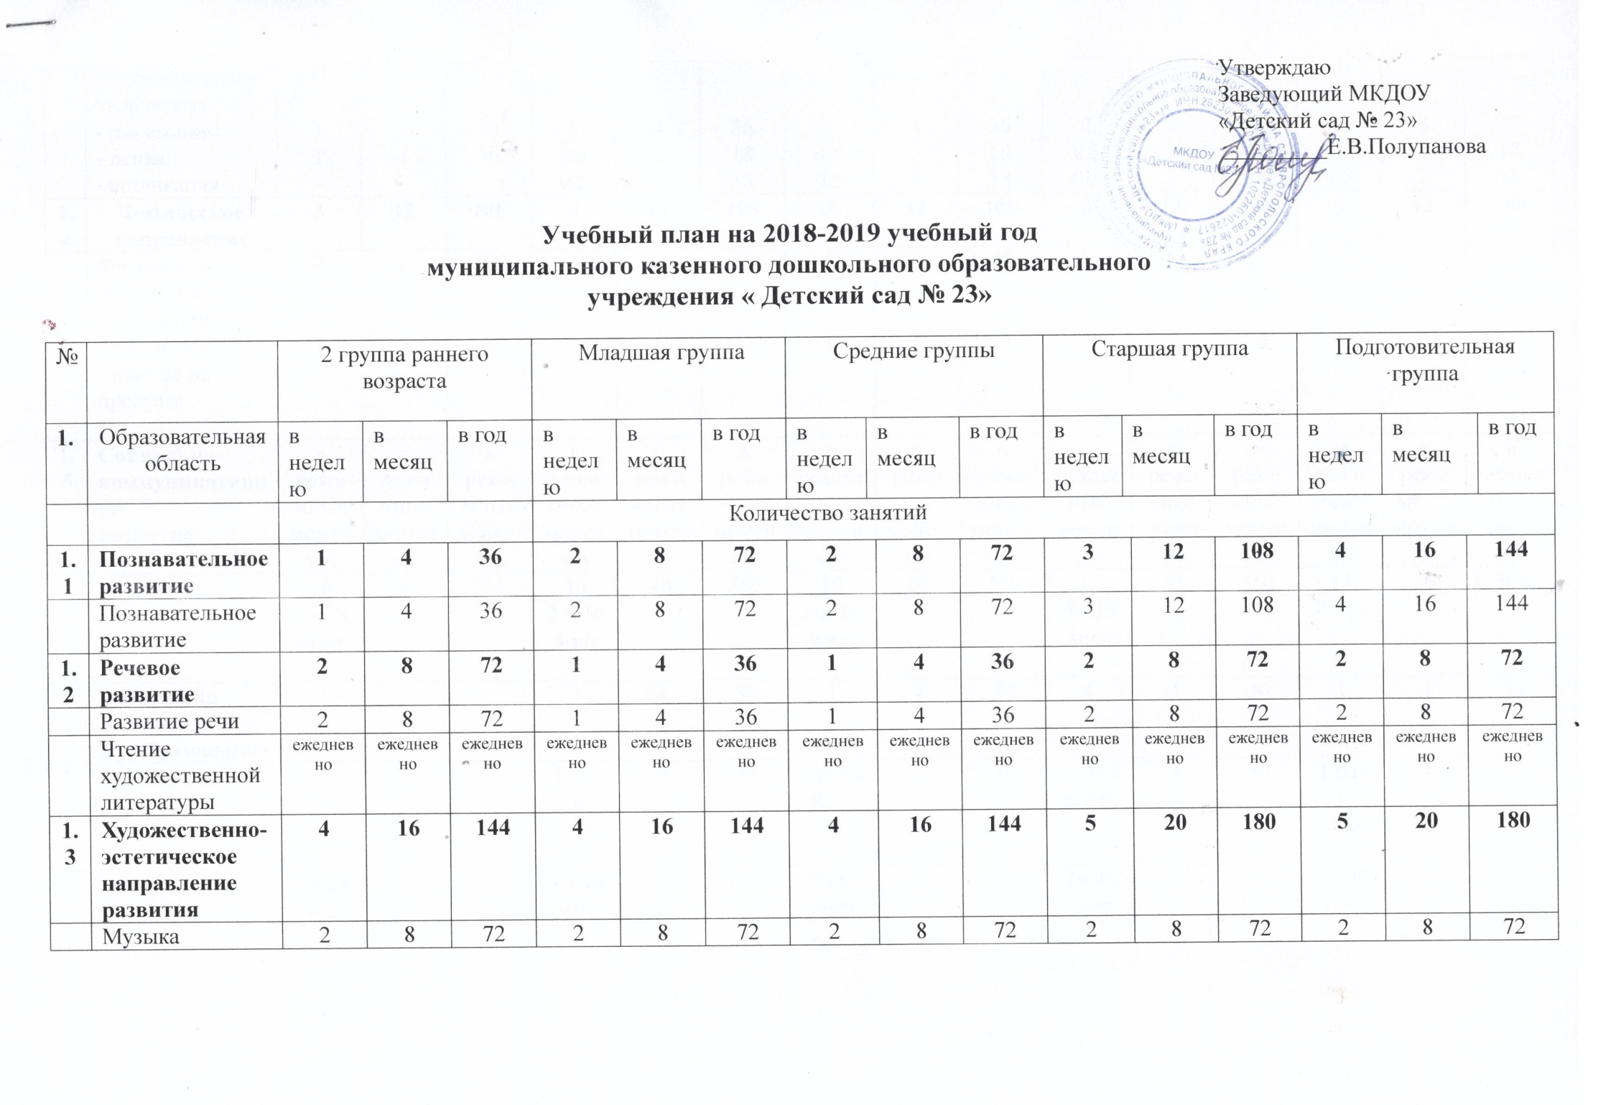
 | Художественное творчество  - рисование  - лепка  -аппликация | 1  1  - | 4  4  - | 36  36  - | 1  0,5  0,5 | 4  2  2 | 36  18  18 | 1  0,5  0,5 | 4  2  2 | 36  18  18 | 2  0,5  0,5 | 8  2  2 | 72  18  18 | 2  0,5  0,5 | 8  2  2 | 72  18  18
1.4 | Физическое направление | 3 | 12 | 108 | 3 | 12 | 108 | 3 | 12 | 108 | 3 | 12 | 108 | 3 | 12 | 108
 | Физическая культура в помещении | 2 | 8 | 72 | 2 | 8 | 72 | 2 | 8 | 72 | 2 | 8 | 72 | 2 | 8 | 72
 | Физическая культура на прогулке | 1 | 4 | 36 | 1 | 4 | 36 | 1 | 4 | 36 | 1 | 4 | 36 | 1 | 4 | 36
1.5 | Социально-коммуникативное  развитие | в режимных моментах | в режимных моментах | в режимных моментах | в режимных моментах | в режимных моментах | в режимных моментах | в режимных моментах | в режимных моментах | в режимных моментах | в режимных моментах | в режимных моментах | в режимных моментах | в режимных моментах | в режимных моментах | в режимных моментах
 | Итого: | 10 | 40 | 360 | 10 | 40 | 360 | 10 | 40 | 360 | 13 | 52 | 468 | 14 | 56 | 504
 |  | 1ч.28 мин |  |  | 2 ч.30 мин |  |  | 3ч. 20 мин. |  |  | 5ч.25  мин |  |  | 7 час
2. | Занятия по дополнительному образованию |  |  |  | 1 | 4 | 36 | 1 | 4 | 36 | 1 | 4 | 36 | 1 | 4 | 36
2.1 | кружки |  |  |  | 1 раз в неделю | 4 | 36 | 1 раз в неделю | 4 | 36 | 1раз в неделю | 4 | 36 | 1 раз в неделю | 4 | 36
 | ВСЕГО: | 1ч.28  мин |  |  | 2ч.45 мин |  |  | 2ч45  мин |  |  | 2ч 45 мин |  |  | 2ч 45 мин

ПОЯСНИТЕЛЬНАЯ ЗАПИСКА

к учебному плану на 2018 - 2019 учебный год

Нормативно - правовая база для составления учебного плана:

- Закон Российской Федерации от 26.12.2012 № 273 «Об образовании в Российской Федерации»;
- Санитарно эпидемиологические требования к устройству, содержанию и организации режима работы дошкольных образовательных организаций, СанПиН 2.4.1.3049-13, утверждёнными Постановлением Главного государственного санитарного врача Российской Федерации от 15 мая 2013 г. N 26 г. Москва. Дата публикации: 19.07.2013.
- Приказ Министерства образования и науки Российской Федерации от 310.08.2013 № 1014 «Об утверждении Порядка организации и осуществления образовательной деятельности по основным общеобразовательным программам – образовательным программам дошкольного образования» (зарегистрировано в Минюсте России 26.09.2013 № 30038).
- Приказ Министерства образования и науки Российской Федерации от 17.10.2013 № 1155 «Об утверждении Федерального государственного стандарта дошкольного образования».
- Письмо «Комментарии к ФГОС дошкольного образования» Министерства образования и науки Российской Федерации от 28.02.2014 г. № 08-249.
- Устав МКДОУ «Детский сад № 23»;
Основными задачами планирования являются:
-Регулирование объема образовательной нагрузки.
-Реализация требований ФГОС ДО к содержанию и организации образовательного процесса в МКДОУ.
Основная цель воспитательно-образовательного процесса МКДОУ:
- реализация воспитательной, образовательной и оздоровительной системы, направленной на осуществление комплексного подхода в воспитании и развитии личности ребенка, создание благоприятных условий для полноценного проживания ребенком дошкольного детства, формирование основ базовой культуры личности, всестороннее развитие психических и физических качеств в соответствии с возрастными и индивидуальными особенностями, подготовка к жизни в современном обществе, к обучению в школе, обеспечение безопасности жизнедеятельности дошкольника.

ДОУ работает в режиме пятидневной учебной недели.
В образовательной организации в 2018 - 2019 году функционирует 6 групп:
2 группа раннего возраста (1 группа): 2-3 года
- Младшая группа (1 группа): 3-4 года;
-Средняя группа (2 группы): 4-5 лет;
-Старшая группа: (1 группа): 5-6 лет;
-Подготовительная группа: (1 группа): 6-7 лет

Содержание педагогической работы по освоению детьми образовательных областей "Физическое развитие", "Познавательное развитие", "Социально-коммуникативное развитие", "Художественно-эстетическое развитие", «Речевое развитие» входят в расписание непрерывной образовательной деятельности. Они реализуются как в обязательной части и части, формируемой участниками образовательного процесса, так и во всех видах деятельности и отражены в календарном планировании.
При составлении учебного плана учитывались следующие принципы:
•принцип развивающего образования, целью которого является развитие ребенка;
•принцип научной обоснованности и практической применимости;
•принцип соответствия критериям полноты, необходимости и достаточности;
•принцип обеспечения единства воспитательных, развивающих и обучающих целей и задач процесса образования дошкольников, в процессе реализации которых формируются знания, умения, навыки, которые имеют непосредственное отношение к развитию дошкольников;
•принцип интеграции непосредственно образовательных областей в соответствии с возрастными возможностями и особенностями воспитанников, спецификой и возможностями образовательных областей;
•комплексно-тематический принцип построения образовательного процесса;
•решение программных образовательных задач в совместной деятельности взрослого и детей и самостоятельной деятельности детей не только в рамках непосредственно образовательной деятельности, но и при проведении режимных моментов в соответствии со спецификой дошкольного образования;
•построение непосредственно образовательного процесса с учетом возрастных особенностей дошкольников, используя разные формы работы.
Количество и продолжительность непрерывной непосредственно образовательной деятельности устанавливаются в соответствии с санитарно-гигиеническими нормами и требованиями (СанПиН 2.4.1.3049-13):
- Продолжительность непрерывной непосредственно образовательной деятельности:
для детей от 2 до 3 лет – не более 10 минут
для детей от 3 до 4 лет – не более 15 минут,
для детей от 4 до 5 лет – не более 20 минут,
для детей от 5 до 6 лет – не более 25 минут,
для детей от 6 до 7 лет – не более 30 минут.
Максимально допустимый объём образовательной нагрузки в первой половине дня:
- в младших и средней группах не превышает 30 и 40 минут соответственно,
- в старшей и подготовительной группах – 45 минут и 1,5 часа соответственно.
В середине времени, отведённого на непрерывную образовательную деятельность, проводятся физкультурные минутки.
Перерывы между периодами непрерывной образовательной деятельности – не менее 10 минут.

Образовательная деятельность с детьми старшего дошкольного возраста может осуществляться во второй половине дня после дневного сна. Её продолжительность составляет не более 25 – 30 минут в день. В середине непосредственно образовательной деятельности статического характера проводятся физкультурные минутки.
Образовательная деятельность, требующая повышенной познавательной активности и умственного напряжения детей, организуется в первую половину дня.
В образовательном процессе используется интегрированный подход, который позволяет гибко реализовывать в режиме дня различные виды детской деятельности.

